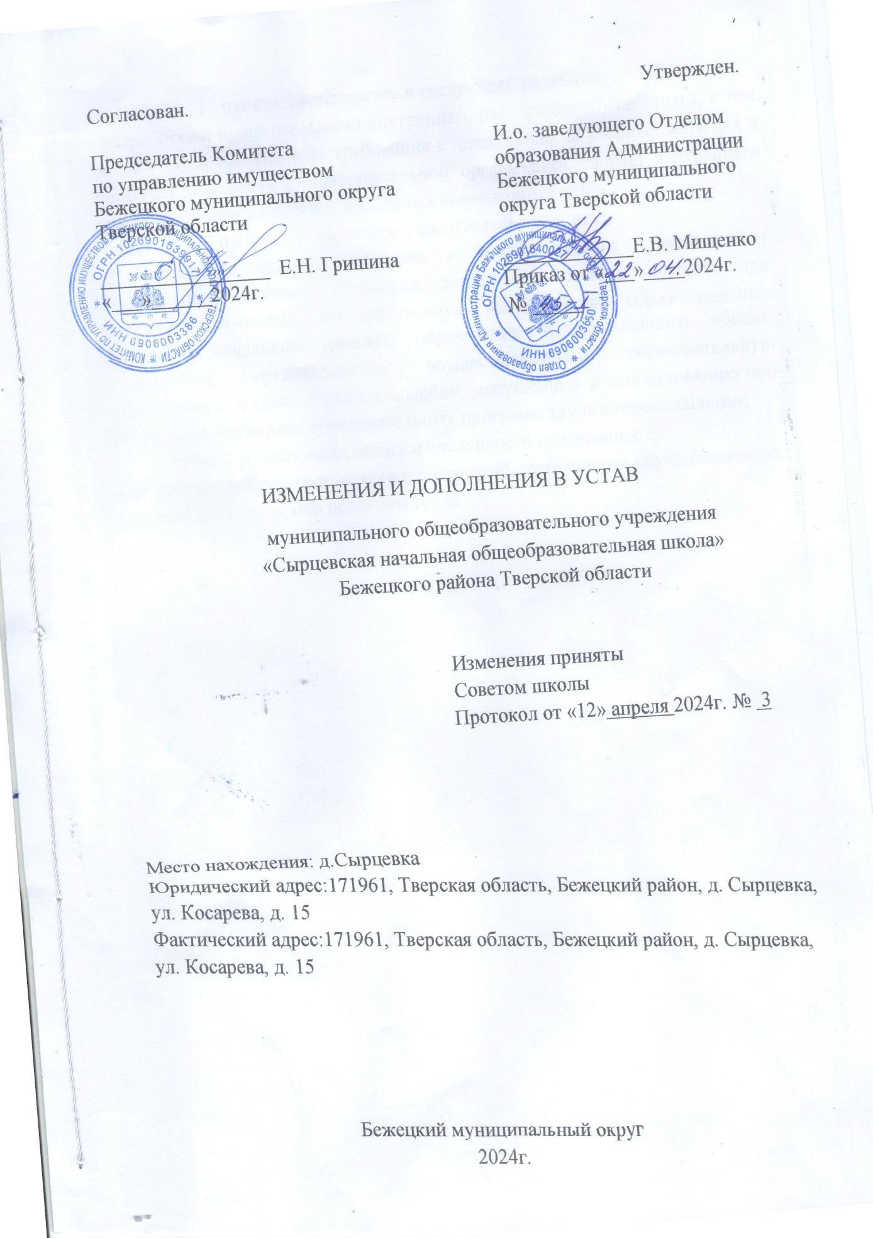

1. Абзац 1 пункта 2.8. изложить в следующей редакции:

- разработка и принятие правил внутреннего распорядка обучающихся, в том числе устанавливающих требования к дисциплине на учебных занятиях и правилам поведения в образовательной организации, правил внутреннего трудового распорядка, иных локальных нормативных актов;

2) Абзац 9 пункта 2.8. изложить в следующей редакции:

- определение списка учебников в соответствии с утвержденным федеральным перечнем учебников, допущенных к использованию при реализации имеющих государственную аккредитацию образовательных программ начального общего образования и дошкольного общего образования организациями, осуществляющими образовательную деятельность, а также учебных пособий, допущенных к использованию при реализации указанных образовательных программ такими организациями;

3) Пункт 2.8. дополнить абзацем следующего содержания:

- содействие добровольческой (волонтерской) деятельности обучающихся, их участию в общественно полезном труде.

